Министерства науки и высшего образования Российской Федерации

федеральное государственное автономное образовательное учреждение высшего образования «Национальный исследовательский университет ИТМО»

Факультет программной инженерии и компьютерной техники

Отчёт по лабораторной работе на тему:

Основы работы в командной строке Unix

Вариант: 70540

Выполнил:

Студент: Агнистова Алина Юрьевна

Группа: Р3125

Проверил:

Белозубов Александр Владимирович,

к.т.н., преподаватель фПИиКТ

г. Санкт-Петербург

2022

# Введение

В данной работе познакомимся с основным набором команд UNIX для манипулирования файловой системой; с сортировкой строк и регулярными выражениями; с перенаправлением потоков вывода и подавлением ошибок.

Целью данной работы является проведение данной лабораторной работы, изучение основных команд Unix и получение следующих навыков:

* создание директорий, файлов с текстами и ссылок
* назначение прав файлам и каталогам
* копирование, объединение файлов/директорий
* фильтровка выводимой информации
* удаление файлов и директорий

# Создание каталогов и файлов

Необходимо создать иерархическое дерево с каталогами и файлами, используя директорию lab0 как корень дерева и следуя рисунку 1:

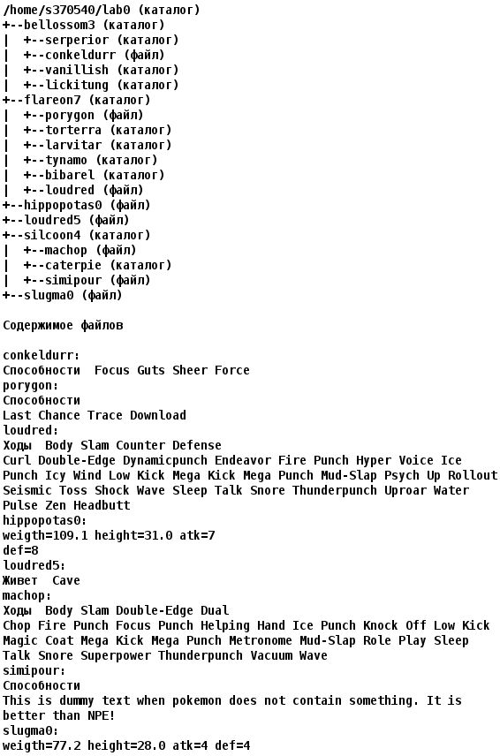

Рисунок 1. Дерево каталогов и файлов

Для создания и навигации использовать следующие команды: mkdir, echo, cat, touch, ls, pwd, cd, more, cp, rm, rmdir, mv.

* Создать директорию lab0:
* mkdir lab0
* cd lab0
* Создать каталоги (bellossom3, flareon7, silcoon4) и файлы (hippopotas0, loudred5, slugma0):
* mkdir lab0/{ bellossom3, flareon7, silcoon4}
* touch hippopotas0 loudred5 slugma0
* Создать каталоги (serperior, vanillish, lickitung) и файл (conkeldurr):
* mkdir bellossom3/{serperior, vanillish, lickitung}
* touch conkeldurr
* Внести данные в файл:
* echo "Способности Focus Guts Sheer Force" >conkeldurr
* Создать каталоги (torterra, larvitar, tynamo, bibarel) и файлы (porygon, loudred):
* mkdir lab0/flareon7/{torterra, larvitar, tynamo, bibarel}
* touch lab0/flareon7/ porygon loudred
* touch loudred
* Заполнить файлы (porygon, loudred):
* echo "Last Chance Trace Download" >>./flareon7/porygon
* echo "Ходы Body Slam Counter Defense" >>./flareon7/loudred
* Создать каталог (caterpie) и файлы (machop, simipour) в silcoon4:
* mkdir lab0/silcoon4/caterpie
* touch lab0/silcoon4/machop
* touch simipour
* Заполнить файлы (machop; simipour):
* echo -e "Ходы Body Slam Double-Edge Dual \nChop Fire Punch Focus Punch Helping Hand Ice Punch Knock Off Low Kick \nMagic Coat Mega Kick Mega Punch Metronome Mud-Slap Role Play Sleep \nTalk Snore Superpower Thunderpunch Vacuum Wave " >>./lab0/silcoon4/machop
* echo -e "Способности \nThis is dummy text when pokemon does not contain something.It is better than NPE!">>.lab0/silcoon4/simipour
* Заполнить файлы (hippopotas0, loudred5, slugma0):
* echo "weigth=109.1 height=31.0 atk=7 \ndef=8">>./lab0/hippopotas0
* echo "Живет Cave" >>loudred5
* echo "weight=77.2 height=28.0 atk=4 def=4" >>slugma0

Результат работы ls –lR приведен на рисунке 2:

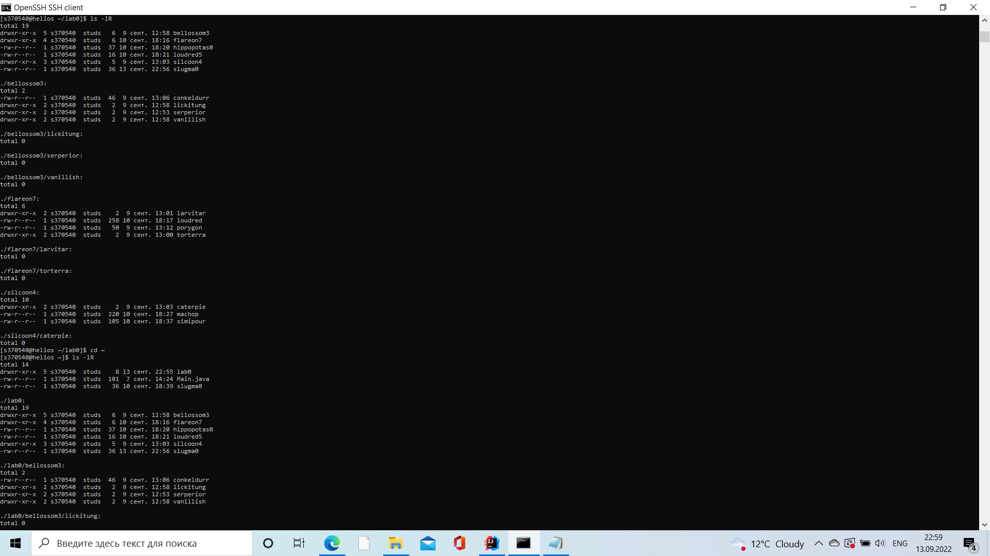

Рисунок 2. Результат работы ls –lR

# Настройка прав доступа к файлам и каталогам

Установить согласно заданию права на файлы и каталоги при помощи команды chmod, используя различные способы указания прав.

* bellossom3: права 751;
  + chmod 751 bellossom3
* serperior: -wx-wx-wx;
  + chmod 333 serperior
* conkeldurr: владелец должен читать файл; группа-владелец должна не иметь никаких прав; остальные пользователи должны не иметь никаких прав;
  + chmod u-w,go-rwx сonkeldurr
* vanillish: rwx-wx-wx;
  + chmod 733 vanillish
* lickitung: владелец должен читать директорию и переходить в нее; группа-владелец должна читать, записывать директорию и переходить в нее; остальные пользователи должны записывать директорию и переходить в нее;
  + chmod 575 lickitung
* flareon7: права 511;
  + chmod 511 lab0/flareon7
* porygon: владелец должен не иметь никаких прав; группа-владелец должна не иметь никаких прав; остальные пользователи должны читать и записывать файл;
  + chmod u-rwx, g-rwx,u+w lab0/flareon7/porygon
* torterra: r-xrwx-wx;
  + chmod 573 lab0/flareon7/torterra
* larvitar: владелец должен читать, записывать директорию и переходить в нее; группа-владелец должна читать директорию и переходить в нее; остальные пользователи должны записывать директорию;
  + chmod 751 lab0/flareon7/larvitar
* tynamo: rwxr-x-w-;
  + chmod 752 lab0/flareon7/tynamo
* bibarel: -wxrwxr-x;
  + chmod 375 lab0/flareon7/bibarel
* loudred: r-----r--;
  + chmod 404 lab0/flareon7/loudred
* hippopotas0: владелец должен читать и записывать файл; группа-владелец должна записывать файл; остальные пользователи должны читать файл;
  + chmod 514 lab0/hippopotas0
* loudred5: права 066;
  + chmod 066 lab0/loudred5
* silcoon4: владелец должен читать директорию и переходить в нее; группа-владелец должна записывать директорию и переходить в нее; остальные пользователи должны читать, записывать директорию и переходить в нее;
  + chmod 537 lab0/silcoon4
* machop: владелец должен не иметь никаких прав; группа-владелец должна не иметь никаких прав; остальные пользователи должны читать файл;
  + cd silcoon4
  + chmod u-rw,g-r lab0/silcoon4/machop
* caterpie: владелец должен читать директорию и переходить в нее; группа-владелец должна читать, записывать директорию и переходить в нее; остальные пользователи должны записывать директорию и переходить в нее;
  + chmod 573 lab0/silcoon4/caterpie
* simipour: владелец должен читать файл; группа-владелец должна не иметь никаких прав; остальные пользователи должны не иметь никаких прав;
  + chmod 400 lab0/silcoon4/simipour
* slugma0: владелец должен читать файл; группа-владелец должна не иметь никаких прав; остальные пользователи должны не иметь никаких прав;
  + chmod 400 lab0/slugma0

Результат работы ls –lR приведен на рисунке 3:

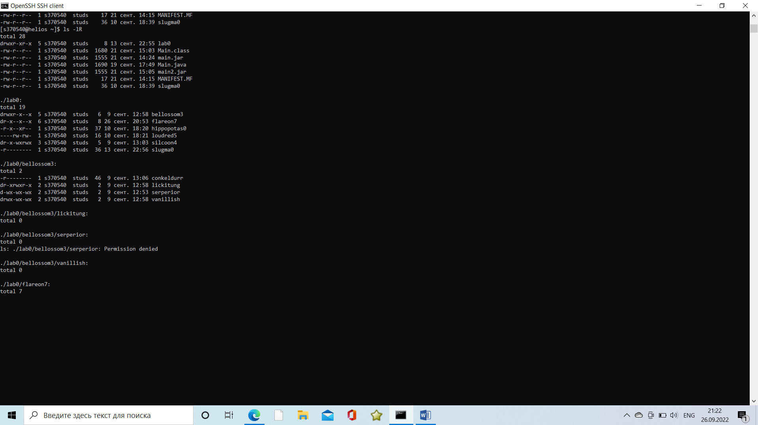

Рисунок 3. Результат работы ls –lR

# Работа с ссылками, копированием и объединением файлов

Скопировать часть дерева и создать ссылки внутри дерева согласно заданию, при помощи команд cp и ln, а также команды cat и перенаправления ввода-вывода.

* Создать символическую ссылку c именем Copy_12 на директорию bellossom3 в каталоге lab0
* ln –s bellossom3 Copy_12
* Скопировать файл loudred5 в директорию lab0/flareon7/larvitar
* cp loudred5 flareon7/larvitar
* Создать символическую ссылку для файла loudred5 с именем lab0/flareon7/porygonloudred
* ln -s ../loudred5 flareon7/porygonloudred
* Скопировать рекурсивно директорию bellossom3 в директорию lab0/flareon7/bibarel
* cp -r bellossom3 flareon7/bibarel
* Создать жесткую ссылку для файла hippopotas0 с именем lab0/flareon7/porygonhippopotas
* ln hippopotas0 flareon7/porygonhippopotas
* Объединить содержимое файлов lab0/flareon7/loudred, lab0/flareon7/porygon, в новый файл lab0/slugma0_44
* cat flareon7/loudred flareon7/porygon >> slugma0_44
* Скопировать содержимое файла loudred5 в новый файл lab0/flareon7/porygonloudred
* cat loudred5 >>flareon7/porygonloudred

Результат работы ls –lR приведен на рисунке 4:

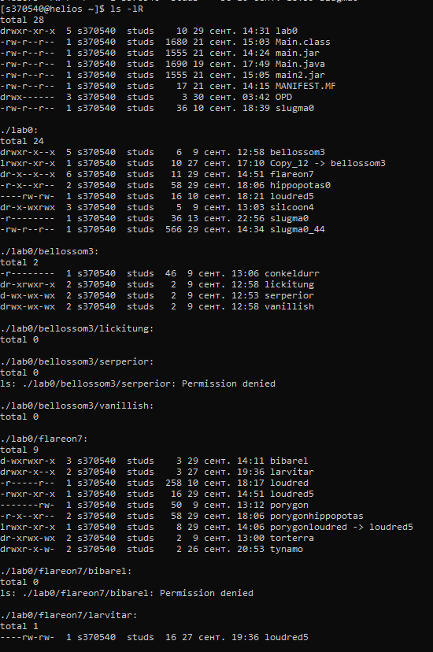

Рисунок 4. Результат работы ls –lR

# Команды поиска и фильтрации содержимого файлов, списков имен и атрибутов файлов

Используя команды cat, wc, ls, head, tail, echo, sort, grep выполнить в соответствии с вариантом задания поиск и фильтрацию файлов, каталогов и содержащихся в них данных:

* Подсчитать количество строк содержимого файла hippopotas0, результат дописать в тот же файл, добавить вывод ошибок доступа в стандартный поток вывода
* wc -l hippopotas0 >> hippopotas0 2>&1
* Вывести рекурсивно список имен и атрибутов файлов в директории lab0, содержащих строку "on", список отсортировать по возрастанию размера, подавить вывод ошибок доступа
* ls -lRSr | grep ^- | 2>/dev/null | grep "on"
* Рекурсивно вывести содержимое файлов из директории lab0, имя которых начинается на 'l', строки отсортировать по имени z->a, добавить вывод ошибок доступа в стандартный поток вывода
* cat l* */l */*/l* 2>&1 | sort -r
* Вывести содержимое файла slugma0 с номерами строк, исключить строки, заканчивающиеся на 't', ошибки доступа не подавлять и не перенаправлять
* cat -b slugma0 | grep -v 't$'
* Вывести содержимое файла slugma0 с номерами строк, оставить только строки, содержащие "de", ошибки доступа не подавлять и не перенаправлять
* cat -b slugma0 | grep "de"
* Вывести рекурсивно список имен и атрибутов файлов в директории silcoon4, список отсортировать по возрастанию даты изменения записи о файле, ошибки доступа перенаправить в файл в директории /tmp
* ls -lRtcr silcoon4/ 2>/tmp/my_error.txt | grep ^-

# Удаление файлов и каталогов при помощи команд rm и rmdir согласно варианту задания

* Удалить файл hippopotas0
* cd ~/lab0
* chmod 714 hippopotas0
* rm hippopotas0
* Удалить файл lab0/flareon7/loudred
* chmod 704 lab0/flareon7/loudred
* rm lab0/flareon7/loudred
* удалить символические ссылки Copy_*
* rm lab0/bellossom3/Copy_12
* удалить жесткие ссылки lab0/flareon7/porygonhippopot*
* rm lab/flareon7/porygonhippopotas
* Удалить директорию bellossom3
* rm -rf lab0/bellossom3
* Удалить директорию lab0/flareon7/bibarel
* rmdir lab0/flareon7/bibarel

# Заключение

В ходе работы были изучены основные команды Unix, такие как mkdir, echo, cat, touch, ls, pwd, cd, more, cp, rm, rmdir, mv, chmod, cp, ln, wc, tail, grep, sort и тд. Было получено иерархическое дерево в корне lab0, в котором представлены каталоги и файлы с настроенными правами, ссылки на некоторые файлы/директории.